

**SEMANA SANTA 2020 EN CASA**

A quiénes no pueden *acercarse a celebrar la Semana Santa en los templos, les ofrecemos este material para que la celebren en sus casas.*

**Volvamos la mirada al Pueblo de Israel que en sus casas celebraba la Pascua del Señor o la primitiva Iglesia que se reunían en las casas para celebrar la Eucaristía:**

“Todos se reunían asiduamente para escuchar la enseñanza de los Apóstoles y participar en la vida común, en la fracción del pan y en las oraciones.” (Hch.2,42)

Que en esta Semana Santa **cada casa se convierta en una Iglesia doméstica** donde el Señor se hace presente y quiere celebrar con nosotros la Vida que nos regala.

Que **cada hogar sea el templo donde se celebre** a Aquel que viene a renovar nuestras vidas y colmarnos con su paz y su amor.

Todos juntos pidamos al buen Dios que gracias a Jesús nos bendiga con el Espíritu de Vida que viene a renovar la tierra y nos regalemos unos a otros palabras y gestos de bondad.

Un gran abrazo y bendita Pascua.

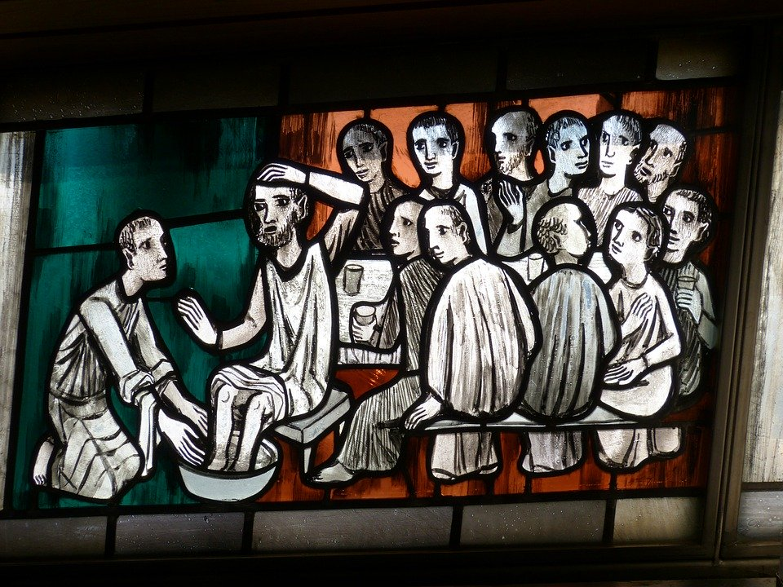

**JUEVES SANTO**

**Hacemos esta celebración al atardecer**

Preparemos para esta celebración un altar (una mesa). Pongamos un mantel, una imagen de Jesús y de la Virgen y, si tenemos, velas encendidas.

Si son varios los que participan traten de distribuirse las distintas partes de la celebración.

Hoy toda Iglesia vuelve la mirada a Jesús que en la Última Cena expresó y anticipó su entrega sin límites lavando los pies de sus discípulos y entregándoles la Eucaristía. Así nos invitó a hacer lo mismo entre nosotros y a hacer memoria de su entrega salvadora en el Gesto extremo de su amor.

* Comenzamos esta celebración:

En el nombre del Padre, del Hijo y del Espíritu Santo. Amén.

PRIMERA PARTE

* Uno puede leer para los demás o para sí mismo:

Al leer el Evangelio escuchemos al mismo Señor que nos dice al corazón: Yo estoy siempre contigo porque te amo y por eso me doy con todo lo que soy. No me guardo nada, todo lo mío es tuyo. Para que no tengas duda doy mi vida por vos; te sirvo ayudándote, te sirvo como un amigo que se pone al lado allí donde estás o como una madre o un padre que no mide lo que hace porque lo necesita su hijo. Mi entrega hasta dar la vida en la Cruz es para que nunca dudes de mi amor por vos.

Deseo que entre ustedes se amen también como yo los amo y se sirvan unos a otros como yo, que siendo su Señor, los sirvo. Crean en esto que les enseño, póngalo en práctica y serán felices.

* Evangelio: Lavado de pies (Jn.13,1-17)

|  |  |
| --- | --- |
| “Antes de la fiesta de Pascua, sabiendo Jesús que había llegado la hora de pasar de este mundo al Padre, él, que había amado a los suyos que quedaban en el mundo, los amó hasta el fin.  Durante la Cena, cuando el demonio ya había inspirado a Judas Iscariote, hijo de Simón, el propósito de entregarlo, sabiendo Jesús que el Padre había puesto todo en sus manos y que él había venido de Dios y volvía a Dios, se levantó de la mesa, se sacó el manto y tomando una toalla se la ató a la cintura.  Luego echó agua en un recipiente y empezó a lavar los pies a los discípulos y a secárselos con la toalla que tenía en la cintura. Cuando se acercó a Simón Pedro, este le dijo: «¿Tú, Señor, me vas a lavar los pies a mí?». Jesús le respondió: «No puedes comprender ahora lo que estoy haciendo, pero después lo comprenderás». «No, le dijo Pedro, ¡tú jamás me lavarás los pies a mí!». Jesús le respondió: «Si yo no te lavo, no podrás compartir mi suerte». | Iglesia, Ventana, Iglesia Ventana, Vidrieras, Imagen |
| «Entonces, Señor, le dijo Simón Pedro, ¡no sólo los pies, sino también las manos y la cabeza!». Jesús le dijo: «El que se ha bañado no necesita lavarse más que los pies, porque está completamente limpio. Ustedes también están limpios, aunque no todos». El sabía quién lo iba a entregar, y por eso había dicho: «No todos ustedes están limpios».  Después de haberles lavado los pies, se puso el manto, volvió a la mesa y les dijo: «¿comprenden lo que acabo de hacer con ustedes? Ustedes me llaman Maestro y Señor, y tienen razón, porque lo soy. Si yo, que soy el Señor y el Maestro, les he lavado los pies, ustedes también deben lavarse los pies unos a otros.  Les he dado el ejemplo, para que hagan lo mismo que yo hice con ustedes. Les aseguro que el servidor no es más grande que su señor, ni el enviado más grande que el que lo envía. Ustedes serán felices si, sabiendo estas cosas, las practican.” | |

* Al terminar la lectura se dice: Palabra del Señor y se responde: Gloria a Ti, Señor Jesús
* Volvemos a repasar el Evangelio recién leído y a pensar que nosotros estábamos presentes allí en la última cena del Señor o que Jesús está a nuestro lado mientras comparte nuestras vidas.

Hoy Jesús nos ofrece su amistad y se pone a servirnos. Nos ama y nos muestra cómo nos sirve.

Los invitamos a tener un momento en silencio.

* (Después del silencio)

Oremos por todas las personas que sufren, por los que están en la calle, por los enfermos, etc. (*Agregar* las intenciones que deseemos)

[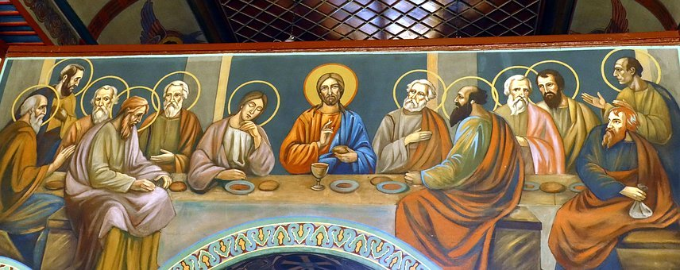](https://pixabay.com/es/photos/bulgaria-rousse-ortodoxa-b%C3%BAlgara-2532034/)

SEGUNDA PARTE

* Hoy en la celebración del Jueves Santo se celebra que Jesús quiso quedarse en el sacramento de la Eucaristía para alimentar nuestras vidas. Jesús renueva el rito de la Antigua Alianza de Israel e instituye la Nueva Alianza para todos los hombres. Su presencia en la Comunión como el Pan que da la de Vida, quiere sostenernos como fortaleció al Pueblo Judío en su camino de liberación para que nuestro corazón pueda amar con su mismo amor como Él nos amó y para que los hombres nos podamos hacer amigos.
* Leemos el Evangelio (Mateo 26,17-29)

“El primer día de los Acimos, los discípulos fueron a preguntar a Jesús: «¿Dónde quieres que te preparemos la comida pascual?». El respondió: «Vayan a la ciudad, a la casa de tal persona, y díganle: «El Maestro dice: Se acerca mi hora, voy a celebrar la Pascua en tu casa con mis discípulos». Ellos hicieron como Jesús les había ordenado y prepararon la Pascua.

Al atardecer, estaba a la mesa con los Doce y, mientras comían, Jesús les dijo: «Les aseguro que uno de ustedes me entregará». Profundamente apenados, ellos empezaron a preguntarle uno por uno: «¿Seré yo, Señor?». El respondió: «El que acaba de servirse de la misma fuente que yo, ese me va a entregar. El Hijo del hombre se va, como está escrito de él, pero ¡ay de aquel por quien el Hijo del hombre será entregado: más le valdría no haber nacido!». Judas, el que lo iba a entregar, le preguntó: «¿Seré yo, Maestro?». «Tú lo has dicho», le respondió Jesús.

Mientras comían, Jesús tomó el pan, pronunció la bendición, lo partió y lo dio a sus discípulos, diciendo: «Tomen y coman, esto es mi Cuerpo». Después tomó una copa, dio gracias y se la entregó, diciendo: «Beban todos de ella, porque esta es mi Sangre, la Sangre de la Alianza, que se derrama por muchos para la remisión de los pecados. Les aseguro que desde ahora no beberé más de este fruto de la vid, hasta el día en que beba con ustedes el vino nuevo en el Reino de mi Padre».

* Al terminar la lectura se dice: Palabra del Señor y se responde: Gloria a Ti, Señor Jesús.
* Guardamos silencio

La presencia de Jesús en medio nuestro nos invita a reconocer el don que Dios nos hace de creer en Él, en su Palabra y en su Amor. Detengámonos en pensar cómo se nos confía Él mismo en el Sacramento para que podamos vivir arraigados en la fe y para que se nos haga carne lo que se nos dice en el Evangelio: “Hagan esto en memoria mía”. Así quiso quedarse siempre entre nosotros encerrando todo su misterio de amor y de entrega en la Comunión.

Ya que hoy no nos es posible acercarnos a Jesús en la Eucaristía, somos invitados a hacer una comunión desde nuestro corazón. ¡Cómo olvidar que Jesús quiso ardientemente compartir su Pascua con nosotros! ¡Gracias, Jesús!

* Hacemos silencio para esta comunión espiritual
* Después le decimos todos:

Jesús: necesitamos que Vos seas el alimento vivo de nuestra fe y nos transformes para que también nosotros, seamos adoradores de Dios nuestro Padre en el espíritu y en las obras. Sólo Vos nos podés hacernos simples y verdaderos servidores de los demás; como pan de amor compartido sin más, ofrecido a todo prójimo sin distinción. Que hoy más que nunca no nos olvidemos lo que nos supiste decir en el evangelio de Mateo: “Lo que hagan al más pequeño de mis hermanos me lo hacen a mí” (Mt 25, 40) .

* Después

Oremos por todos los bautizados, por todos los sacerdotes, los religiosos y consagrados a Dios, por todas las personas que sufren, por los que están en la calle, por los enfermos, etc. (Agregar las intenciones que deseemos).

* Recemos juntos la oración que Jesús nos enseñó uniéndonos a todos los hombres del mundo, *Padre nuestro*…
* Recemos también a la Virgen el Ave María, pidiendo en particular por todos los que están enfermos, por los que están en la calle o experimentan la pobreza, por nuestras necesidades y por los que han muerto: Dios, te salve María…
* *Finalizamos trazando la señal de la cruz sobre nuestro pecho diciendo*: El Señor nos bendiga, nos guarde de todo mal y nos lleve a la vida eterna. Amén.
* Oración final. Es un canto, si lo quieren escuchar buscarlo en la siguiente dirección: https://www.youtube.com/watch?v=8W9t_qhSGB4

Quédate con nosotros, Señor de la esperanza,  
el pueblo que tú amas hoy lucha por vivir,  
y aunque a veces dudamos de tu presencia en casa,  
no dejes que la noche nos sorprenda sin Ti.

**Y porque ya anochece, quédate con nosotros,**  
**no dejes que la noche nos sorprenda sin Ti.**

Quédate con nosotros, Señor de la pobreza,

los pobres y los niños te quieren descubrir,

porque a veces no saben que son tus preferidos,

no dejes que la noche nos sorprenda sin Ti.

Quédate con nosotros, Señor de la justicia,

los hombres no aprendemos a dar sin recibir,

vivimos muchas veces una justicia falsa,

no dejes que la noche nos sorprenda sin Ti.

Quédate con nosotros, Señor de la promesa,

tu mismo aseguraste amarmos hasta el fin,

por eso humildemente volvemos a pedirte,

no dejes que la noche nos sorprenda sin Ti

**Para acompañarnos en estos días**

Los invitamos a rezar el Salmo 138, celebrando que el Buen Dios está a nuestro lado siempre.

Señor, tú me sondeas y me conoces, tú sabes si me siento o me levanto;

de lejos percibes lo que pienso, te das cuenta si camino o si descanso,

y todos mis pasos te son familiares.

Antes que la palabra esté en mi lengua, tú, Señor, la conoces plenamente;

me rodeas por detrás y por delante y tienes puesta tu mano sobre mí;

una ciencia tan admirable me sobrepasa: es tan alta que no puedo alcanzarla.

¿A dónde iré para estar lejos de tu espíritu? ¿A dónde huiré de tu presencia?

Si subo al cielo, allí estás tú; si me tiendo en el Abismo, estás presente.

Si tomara las alas de la aurora y fuera a habitar en los confines del mar,

también allí me llevaría tu mano y me sostendría tu derecha.

Si dijera: «¡Que me cubran las tinieblas y la luz sea como la noche a mi alrededor!»,

las tinieblas no serían oscuras para ti y la noche será clara como el día.

Tú creaste mis entrañas, me plasmaste en el seno de mi madre:

te doy gracias porque fui formado de manera tan admirable.

¡Qué maravillosas son tus obras! Tú conocías hasta el fondo de mi alma

y nada de mi ser se te ocultaba, cuando yo era formado en lo secreto,

cuando era tejido en lo profundo de la tierra.

Tus ojos ya veían mis acciones, todas ellas estaban en tu Libro;

mis días estaban escritos y señalados, antes que uno solo de ellos existiera.

¡Qué difíciles son para mí tus designios! ¡Y qué inmenso, Dios mío, es el conjunto de ellos!

Si me pongo a contarlos, son más que la arena; y si terminara de hacerlo, aún entonces seguiría a tu lado.